FIN DE AÑO Y REYES EN SAN ANDRÉS
4N/5D

OPERACIÓN: Salidas específicas en servicio regular.
VIGENCIA DE VIAJE: Hasta Enero de 2026 (Ver cuadro con salidas).

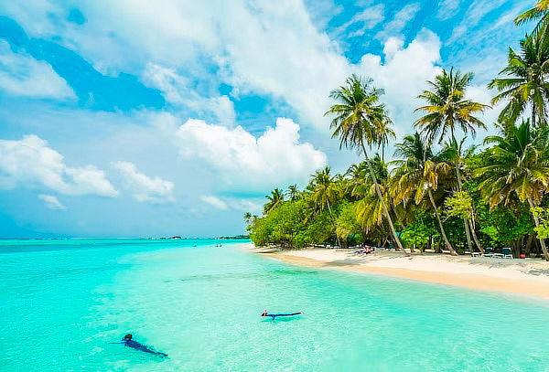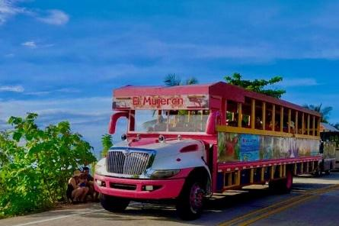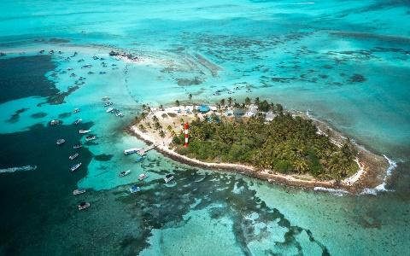

ITINERARIO
¡Un paraíso donde las aguas turquesas se encuentran con una rica herencia cultural!
TARIFA POR PASAJERO EN PESOS COLOMBIANOS TEM MEDIA
HOTEL | PLAN | SENCILLA | DOBLE | MÚLTIPLE | NIÑOS
Tiuna | PAM | $ 3.020.000 | $ 2.900.000 | $ 2.800.000 | $ 2.500.000
Tiuna | FULL | $ 3.050.000 | $ 3.000.000 | $ 2.900.000 | $ 2.600.000
Américas | PAM | $ 2.930.000 | $ 2.880.000 | $ 2.850.000 | $ 2.600.000
Américas | FULL | $ 3.020.000 | $ 2.960.000 | $ 2.930.000 | $ 2.670.000
Verde Mar | PAM | $ 3.500.000 | $ 2.775.000 | $ 2.710.000 | $ 2.500.000
Verde Mar | FULL | $ 4.000.000 | $ 2.900.000 | $ 2.850.000 | $ 2.600.000
Sol Caribe SeaFlower | FULL | $ 3.300.000 | $ 2.960.000 | $ 2.960.000 | $ 2.230.000
Sol Caribe Centro/Campo | FULL | $ 4.120.000 | $ 3.780.000 | $ 3.780.000 | $ 2.640.000
Sunrise | FULL | $ 3.390.000 | $ 2.980.000 | $ 2.550.000 | $ 2.350.000
Sunrise | PAE | $ 4.350.000 | $ 3.400.000 | $ 3.310.000 | $ 2.500.000
Grand Sirenis standard king | FULL | N/A | $ 4.950.000 | $ 4.450.000 | $ 2.480.000
Grand Sirenis standard twin | FULL | N/A | $ 5.050.000 | $ 4.600.000 | $ 2.480.000
Casablanca | PAM | $ 6.650.000 | $ 4.080.000 | $ 3.960.000 | $ 3.080.000

TARIFA POR PASAJERO EN PESOS COLOMBIANOS TEM ALTA
HOTEL | PLAN | SENCILLA | DOBLE | MÚLTIPLE | NIÑOS
Tiuna | PAM | $ 3.160.000 | $ 3.050.000 | $ 2.950.000 | $ 2.650.000
Tiuna | FULL | $ 3.280.000 | $ 3.150.000 | $ 3.050.000 | $ 2.750.000
Américas | PAM | $ 3.360.000 | $ 3.130.000 | $ 3.080.000 | $ 2.800.000
Américas | FULL | $ 3.675.000 | $ 3.250.000 | $ 3.200.000 | $ 2.900.000
Verde Mar | PAM | $ 4.260.000 | $ 3.200.000 | $ 3.150.000 | $ 2.850.000
Verde Mar | FULL | $ 4.850.000 | $ 3.400.000 | $ 3.350.000 | $ 2.950.000
Sol Caribe Sea Flower | PAM | $ 3.850.000 | $ 3.560.000 | $ 3.560.000 | $ 2.530.000
Sol Caribe Centro/Campo | FULL | $ 4.890.000 | $ 4.550.000 | $ 4.550.000 | $ 2.950.000
Sunrise | FULL | $ 5.400.000 | $ 3.700.000 | $ 3.000.000 | $ 2.650.000
Sunrise | PAE | $ 5.660.000 | $ 4.200.000 | $ 3.800.000 | $ 2.950.000
Samawi | PAM | $ 6.350.000 | $ 4.290.000 | $ 3.700.000 | $ 2.790.000
Grand Sirenis standard king | FULL | N/A | $ 5.900.000 | $ 5.200.000 | $ 2.480.000
Grand Sirenis standard twin | FULL | N/A | $ 6.200.000 | $ 5.300.000 | $ 2.480.000
Casablanca | PAM | $ 8.950.000 | $ 5.200.000 | $ 5.100.000 | $ 3.600.000

- PAM: Desayuno, Almuerzo y cena.
- PAE: Desayuno, Almuerzo y cena tipo buffet, un (1) snack en la tarde de 4 a 5 pm. Bar abierto de 11:00 am a 10:00 pm con bebidas nacionales y licores premium.
- FULL TIUNA: Desayuno, Almuerzo y cena. Licores nacionales de 11:00 am a 11:00 pm.
- FULL AMÉRICAS: Desayuno, almuerzo y cena. Coctel de bienvenida y bebidas.
- FULL VERDE MAR: Desayuno, almuerzo y cena buffet, licores y bebidas nacionales solo para adultos de 2:00 pm a 8:00 pm (no cervezas) snack de 4:00 pm a 5:00 pm.
- FULL SOL CARIBE: Desayuno, almuerzo, cena tipo buffet. Restaurante especializado con reserva previa. Bares y snacks. Piscina. Club de playa privado, con traslados (solo Caribe Campo), sala de juegos, recreación y shows.
- FULL GRAND SIRENIS: Comidas y bebidas (alcohólicas y no alcohólicas), snacks, acceso a todas las instalaciones y actividades. También incluye el acceso al gimnasio, piscina, y actividades recreativas diurnas y nocturnas. Además, se ofrecen restaurantes temáticos, bares y un minibar en la habitación con bebidas incluidas.
ITINERARIO AÉREO PREVISTO
SALIDA | LLEGADA | ORIGEN | DESTINO
15:20 | 17:35 | BOG | ADZ
18:15 | 20:31 | ADZ | BOG

NOTA IMPORTANTE: La aerolínea puede hacer cambios en los vuelos por motivos fuera de su control, como huelgas, situaciones imprevistas o de fuerza mayor. Si la hora de salida o de regreso cambia más allá de lo permitido por la ley, la aerolínea deberá compensar a los pasajeros según lo estipulado en la normativa aeronáutica colombiana vigente.

INCLUYE:
- Tiquete aéreo Bogotá – San Andrés – Bogotá vía JET SMART, según itinerario de vuelo.
- Equipaje de cabina (10 kg), equipaje de bodega (20 kg)
- Traslados Aeropuerto – Hotel – Aeropuerto.
- 4 noches de alojamiento según alojamiento seleccionado.
- Alimentación de acuerdo al plan seleccionado.
- Tour Acuario, manglar, Bahía Haiscay.
- Vuelta a la isla en chiva.
- Impuestos aéreos.
- Tarjeta de asistencia médica.

NO INCLUYE:
- Tiquetes aéreos internacionales (consulta por nuestras tarifas especiales).
- Gastos personales, extras, propinas, Seguro viaje.
- Bebidas durante comidas / cenas no mencionadas en el programa.
- Tarjeta de turismo para ingresar a la isla (146.000 Aprox.)
- Impuesto Carolina en Johnny Cay (15.000 Aprox.)
- Fee bancario.

FECHAS DE SALIDAS
HOTEL | TEMP. ALTA |  | TEMP. MEDIA
HOTEL | DIC | ENERO | TEMP. MEDIA
Tiuna | 26 y 30 | 3 y 7 | 11, 15 y 19
Américas | 26 y 30 | 3 y 7, 11 | 15 y 19
Verde Mar | 26 y 30 | 3 y 7, 11 | 15 y 19
Sol Caribe Centro/Campo/SeaFlower | 26 y 30 | 3 y 7 | 11, 15 y 19
Sunrise | 26 y 30 | 3 y 7, 11 | 15 y 19
Samawi | 26 y 30 | 3, 7, 11, 15 y 19 | N/A
Grand Sirenis | 26 y 30 | 3 y 7, 11 | 15 y 19
Casablanca | 26 y 30 | 3 y 7 | 11, 15 y 19

CONDICIONES:
- Tarifa por persona en pesos colombianos.
- Tarifas sujetas a cambios sin previo aviso.
- Para garantía de reserva se requiere un depósito del 30 % del valor del paquete por persona.
- El pago total deberá realizarse 30 días antes del inicio del circuito.
- La hora de check in es a las 03:00 pm y check out a las 12:00 pm.
- Depósitos no reembolsables.
- Tours operados en servicio regular-compartido.
- Solo se emitirá el voucher del hotel, el voucher de servicios en la isla y los voucher de tiquetes aéreos, una vez que el pago total del plan haya sido recibido y verificado.
- La asistencia médica está sujeta a un suplemento adicional para personas mayores de 70 años. Para conocer los detalles de los beneficios de tu asistencia, contáctanos o revisa la información en tu voucher.

CAMBIOS Y/O CANCELACIONES:
Los cambios y/o cancelaciones deben hacerse por escrito por correo electrónico, cancelaciones y/o cambios verbales no serán aceptados. En el caso que el pasajero cancele servicios y/o hoteles estando de viaje, es importante que obtenga del operador u hotel un número de cancelación. En todos los casos nos reservamos el derecho de cobrar un cargo por los cambios hechos.

NO SHOW: En caso de que el cliente no se presente, el servicio será considerado prestado.
No tendrá derecho a devolución. Cambios hechos fuera del tiempo están sujetos a cargos.

RECOMENDACIONES:
- Lleva camisetas, shorts, vestidos y trajes de baño para disfrutar del clima tropical.
- No olvides un sombrero o gorra, gafas de sol y un buen protector solar biodegradable para proteger tu piel del sol.
- Es indispensable llevar repelente para protegerte de los mosquitos.
- Conecta con la cultura isleña, visita los mercados artesanales y experimenta el ritmo del reggae.
- La moneda oficial es el peso colombiano.
- Contratar una asistencia al viajero es una buena precaución para tu tranquilidad en la isla.
- La temporada seca, entre diciembre y abril, es la ideal para disfrutar de San Andrés.
- Demás normas sanitarias vigentes en el momento de viaje. (por favor indagar cualquier variación, próxima a su fecha de viaje).

REQUISITOS:
- Tiquete aéreo ida y regreso.
- Voucher de alojamiento y demostrar solvencia económica.
- Vacuna de la fiebre amarilla.
- Certificado internacional de vacunación contra la fiebre amarilla, que se debe aplicar al menos 15 días antes del viaje.
- Tarjeta de turismo para ingresar a la isla.
- Los menores de 18 años deben estar acompañados por un padre, tutor legal o contar con una autorización firmada y copia de la identificación de sus padres. El hotel se reserva el derecho de admisión.

CLÁUSULA DE RESPONSABILIDAD:https://www.tropitours.co/es/clausula-de-responsabilidad

Es responsabilidad del viajero y su agente de viajes asegurar todos los requisitos de viaje, por lo cual TROPITOURS.CO, declina toda responsabilidad monetaria en caso de ser rechazado en el abordaje por falta de los requisitos completos. Todos los gastos generados serán por cuenta del viajero y se aplicarán las condiciones establecidas.

